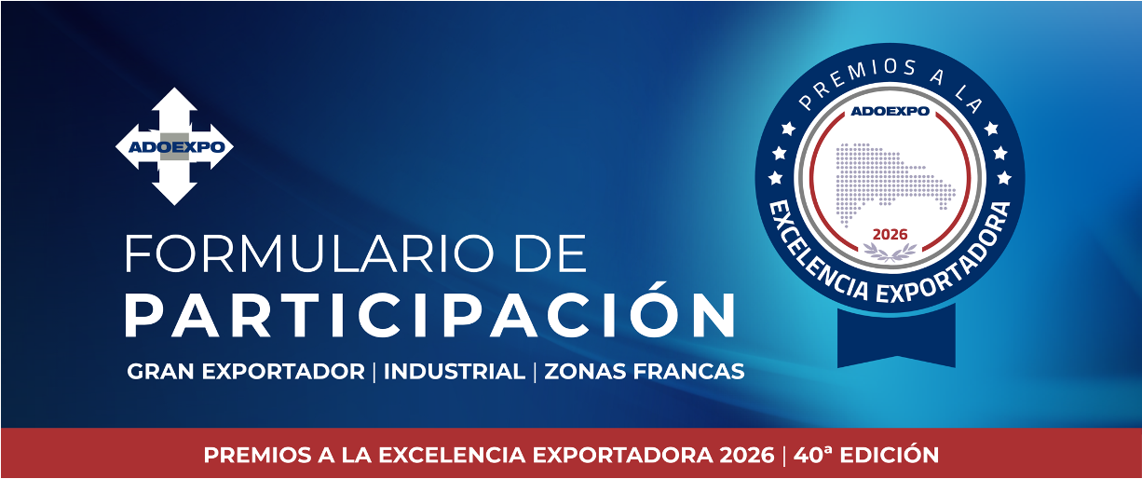
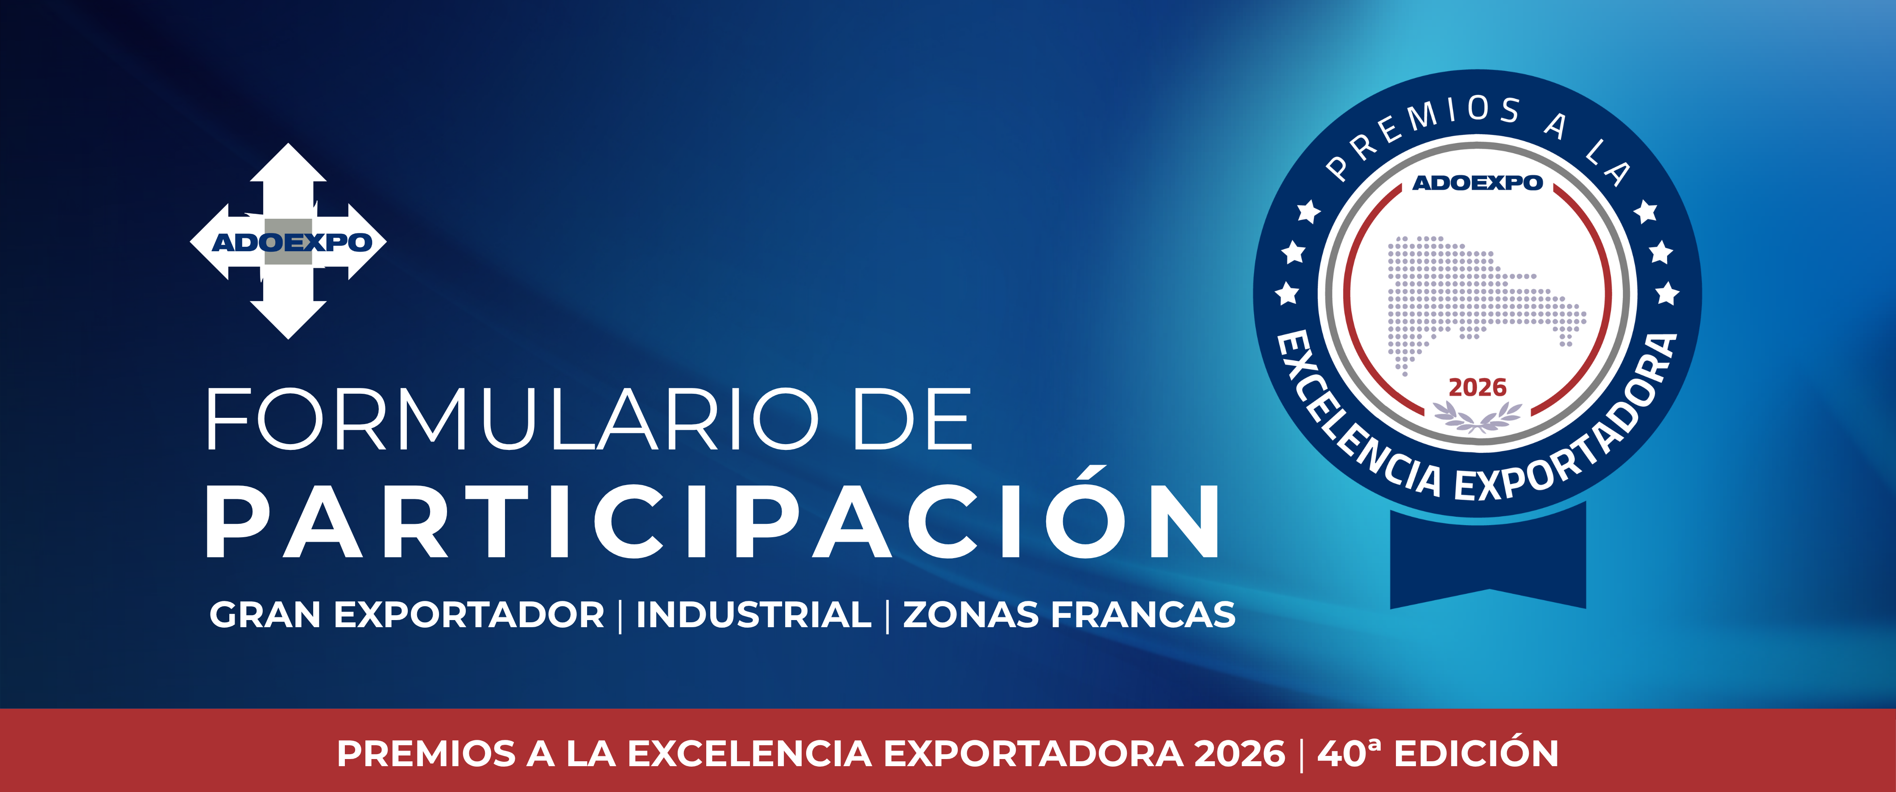
INSTRUCCIONES GENERALES

Este formulario constituye un instrumento técnico de evaluación. Toda la información suministrada será utilizada para la asignación de puntuaciones conforme a los criterios establecidos en las Bases del Concurso.

Requisitos obligatorios:
- Completar todos los campos
- Proveer información cuantificable
- Adjuntar evidencia documental verificable

Nota: La omisión de información o evidencia impactará directamente la calificación.

- INFORMACIÓN GENERAL

1.1 Identificación de la empresa
- Nombre comercial:
- Razón social:
- RNC:
- Sector económico:
- Teléfono:
- Correo electrónico institucional:
- Página web:

1.2 Dato del personal autorizado para completar la información:
- Nombre:
- Cargo:
- Correo electrónico:
- Teléfono:

1.3 Perfil empresarial (datos cuantificables)
- Año de constitución:
- Breve historia como empresa exportadora (máx. 200 palabras):

- Enlace a video institucional:

- CATEGORIZACIÓN

Seleccione una:
☐ Gran Exportador Dominicano
☐ Excelencia Exportadora Industrial
☐ Excelencia Exportadora Zonas Francas

- DESEMPEÑO EXPORTADOR (30%)

  - Exportaciones (datos obligatorios)
Año | Valor FOB (USD) | # Países | # Productos | % Crecimiento anual
2023
2024
2025

  - Diversificación de mercados
- Número total de países a los que exporta:
- Región principal:
- % ventas en top 3 mercados: %

  - Variedad de productos
- Total, de productos exportados:
- Producto principal (indicar el nombre):
- % ingresos producto principal: %
  - Contenido nacional
- % contenido nacional total: ___%
- Detalle obligatorio:

Insumo | Origen | % participación

  - Estrategias de internacionalización (marque y cuantifique)
Seleccione y cuantifique:
☐ Exportación directa (ventas: %)
☐ Uso de distribuidores (#: )
☐ Comercio electrónico (ventas: %)
☐ Licencias/franquicias

3.6 Uso de acuerdos comerciales
☐ Sí ☐ No
Si respondió sí:
- Acuerdos utilizados:
- % exportaciones beneficiadas: %

3.7 Promoción internacional
Actividad | Cantidad últimos 3 años
Ferias internacionales
Misiones comerciales
Rondas de negocios

- INNOVACIÓN Y COMPETITIVIDAD (20%)

4.1 Innovación aplicada (últimos 3 años)
Marque y cuantifique:
Tipo | Año | Inversión USD | Descripción de la Innovación
☐ Maquinaria
☐ Software
☐ I+D
☐ Procesos
☐ Productos
☐ Otros (detallar)

4.2 Resultados de innovación
- % mejora en productividad: %
- Reducción de costos: %
- Nuevos productos desarrollados :

4.3 Diferenciación internacional
Indique máximo 3 atributos medibles que diferencien sus productos del resto:

- SOSTENIBILIDAD Y ESG (20%)

5.1 Gestión ambiental
- ¿Mide huella de carbono? ☐ Sí ☐ No
- Reducción anual (%) emisiones: %
- Reducción consumo de agua %
- Uso de energía renovable: %

5.2 Certificaciones
☐ ISO 14001
☐ ISO 9001
☐ FSC
☐ Otro:

5.3 Inversión en sostenibilidad
- % del ingreso anual invertido en el 2025: %

5.4 Impacto social
- Empleados mujeres (%): %
- Programas sociales (#):
- Beneficiarios estimados de los programas sociales:

- IMPACTO ECONÓMICO (20%)

6.1 Empleo
- Total empleados actuales:
- Empleados en área exportación:
- Crecimiento empleo 3 años: %

6.2 Capacitación
- Programas de formación implementados para el personal (#):

6.3 Encadenamientos productivos
- Proveedores locales (#):
- % compras locales: %

6.4 Inversión local
- Inversión en la comunidad en la que opera su empresa (USD):

6.5 Desarrollo regional
Describa en máximo 150 palabras cuáles acciones ejecuta en beneficio de la comunidad en la que desarrolla su actividad económica:

- TRANSFORMACIÓN DIGITAL (10%)

7.1 Canales digitales
- % Exportaciones digitales: %

7.2 Nivel de digitalización
☐ Básico
☐ Intermedio
☐ Avanzado

7.3 Herramientas implementadas
☐ ERP
☐ CRM
☐ E-commerce
☐ Analítica de datos
☐ Automatización

- DOCUMENTACIÓN OBLIGATORIA
Marque los documentos anexos:
☐ Certificación DGA (3 años)
☐ Registro Mercantil y RNC
Video de la empresa o planta
☐ Certificaciones de buenas prácticas
☐ Evidencias de producción
☐ Evidencias de sostenibilidad
☐ Evidencias de innovación
☐ Declaración firmada donde se cite que la empresa no ha recibido sanciones en los 3 años correspondiente al período evaluado.

- DECLARACIÓN FINAL

Declaro que la información suministrada es verídica, completa y verificable.
- Nombre del representante:
- Firma:
- Fecha:

